КГУ «Школа детский - сад №26»

« Метод круговой тренировки на уроках физической культуры»

Учитель физической культуры Балуанов Е.М

**Петропавловск 2020 год**

|  |
| --- |
|  |
| **Метод круговой тренировки на уроках физической культуры***Жизнь требует улучшения физической подготовленности учащихся общеобразовательных школ. Не секрет, что за последние годы уровень здоровья подрастающего поколения нашей страны резко снизился, проявились как факторы ухудшения экологической обстановки. Достаточно посмотреть на количество учеников, которые имеют различные ограничения к занятиям физической культуры или полностью освобождены от уроков. Заболевания самые разные – от ограничений по зрению до астмы и сахарного диабета. На фоне таких удручающих факторов как никогда остро встает вопрос о правильном планировании, проведении и дополнительных нагрузках на уроках. В этих целях учителя физической культуры могут успешно использовать метод круговой тренировки, которая с каждым годом приобретает все большую популярность, особенно у учащихся. Упражнения комплексов круговой тренировки, как правило, хорошо увязываются с материалом уроков, учебных тем, способствуя не только общему и физическому развитию старших школьников, но и успешному освоению ими всех разделов учебной программы. Конкретная направленность круговой тренировки, комплекс включаемых в нее упражнений, дозирование нагрузки и другие черты методики зависят, естественно, от возрастных особенностей учащихся и уровня подготовленности.* И сегодня уже нет нужды усиленно агитировать за круговую тренировку на уроках физической культуры, поскольку результаты применения ее в учебном процессе, как говорится, налицо. С включением ее растет охват учеников разнообразной и целенаправленной работой с учетом индивидуального подхода к каждому ученику в зависимости от достигнутого им уровня физического развития.  Словом, вопрос сегодня стоит о повсеместном включении ее в уроки, на которых идет освоение разделов гимнастики, легкой атлетики, спортивных игр. При наличии необходимых условий круговую тренировку можно применять и во время лыжной подготовки, и даже в занятиях по плаванию.  Исследования подтвердили эффективность круговой тренировки даже при использовании ее в 50% уроков. Там, где она внедрена, у детей значительно повышается уровень развития силы, возрастает динамометрия правой и левой кисти, как у юношей, так и у девушек, увеличивается становая сила. Анализ изменений физической подготовленности позволяет также отметить эффективное влияние круговой тренировки на улучшение статической силовой выносливости и быстроты движений.  Основная задача использования метода круговой тренировки на уроке – эффективное развитие двигательных качеств в условиях ограниченного и жесткого лимита времени при строгой регламентации и индивидуальной дозировке выполняемых упражнений. При этом развитие двигательных качеств должно быть тесно связано с освоением программного материала. Поэтому в комплексы круговой тренировки вводят физические упражнения, близкие по своей структуре к умениям и навыкам того или иного раздела учебной программы. Это будет способствовать совершенствованию умений, входящих в учебный материал. Обязательное условие – предварительное изучение этих упражнений всеми учащимися. Использование же их в комплексах круговой тренировки способствует выполнению изученных упражнений в различных условиях, приближенных к жизненным, что имеет очень важное значение.  Круговая тренировка как интегральная форма физической подготовки приучает учащихся к самостоятельному мышлению при развитии двигательных качеств, вырабатывает алгоритм заранее запланированных двигательных действий, воспитывает собранность и организованность при выполнении упражнений.  *При разработке комплексов физической подготовки, выполняемых методом круговой тренировки, педагогу необходимо*:  1. Определить перспективную цель формирования двигательных качеств, их развитие на конкретном этапе обучения.  2. Провести глубокий анализ намеченных упражнений, связав их с учебной программой, ее конкретным учебным материалом, учтя наличие спортивного оборудования и инвентаря, имеющегося в школе.  3. Ознакомить учащихся с методикой организации и проведения круговой тренировки. Каждое упражнение комплекса учащиеся выполняют в течение обусловленного времени (работают 20–30 сек., отдыхают 30–40 сек.), стараясь проделать его максимальное (для себя) число раз.  4. Комплекс круговой тренировки должен вписываться в основную часть урока и, в зависимости от его задач, связанных с обучением, занимать в ней соответствующее место. Круговая тренировка входит в учебный процесс как эффективная форма организации физической подготовки. Используя ее, многие учителя физической культуры добиваются большей степени физического воздействия на занимающихся, что связано со значительным расходованием сил, утомлением учащихся. Однако не на каждом уроке эта цель является основной. Так как обучение новым упражнениям должно проходить в оптимальных условиях, когда организм учащихся подготовлен к предстоящей работе, то применять перед этим круговую тренировку нецелесообразно, поскольку это противоречит образовательным задачам. Другое дело, когда обучение новым двигательным действиям невозможно из-за низкого уровня физической подготовленности учащихся. Тогда развитие специфических двигательных качеств методом круговой тренировки выдвигается на первый план, а обучение временно отходит на второй, чтобы затем можно было вернуться к обучению на качественно более высоком уровне физической подготовленности занимающихся. Такие уроки носят характер общефизической и специальной подготовки. Они могут предшествовать обучению тому или иному программному материалу. Нецелесообразно применять круговую тренировку и во вводной части урока, так как задачи ее – функционально подготовить организм к предстоящей работе и таким образом создать оптимальные условия всем системам организма для более сложной и интенсивной работы, предстоящей в основной части урока.  5. Определить объем работы и отдыха на станциях при выполнении упражнений с учетом возрастных и половых особенностей учащихся.  6. Строго соблюдать определенную последовательность при выполнении упражнений и переходе с одной станции к другой, а также интервал между кругами при повторном прохождении комплекса. Строгое соблюдение последовательности перехода с одной станции на другую определяется заданной моделью. Если эту последовательность нарушить, то может оказаться, что в отдельных моментах при выполнении комплекса нагрузка окажется чрезмерной на какие-то мышцы или органы, не будет чередования нагрузки.  7.Процесс внедрения круговой тренировки начинается, как правило, с определения педагогом конкретной программы действий, осуществления контроля за ее внедрением, исправления ошибочных действий или уточнения отдельных упражнений. Ученики, в свою очередь, получив задание, осмысливают его, выполняют пробные подходы и попытки. Качество их работы педагог комментирует и уточняет.  Метод круговой тренировки на уроках физической культуры в нашей школе применяется давно. Сначала это были отдельные комплексы упражнений для развития только физических качеств (быстрота, выносливость, ловкость, гибкость, сила) и совершенствования их комплексных проявлений (скоростной силы, силовой выносливости и т. п.). В нашей школе при проведении уроков физической культуры методом круговой тренировки после проведения тщательной разминки, выполнения общеразвивающих упражнений учащиеся делятся на несколько групп по 2 человека (это дает возможность выполнять упражнения в парах и с помощью одного из партнеров). Спортивный зал или спортивная площадка делятся на так называемые «станции» по числу запланированных упражнений. На каждой «станции» находится карточка с номером «станции» и кратким описанием выполняемого упражнения. По команде учителя группы начинают одновременно выполнять упражнения каждая на своей станции. По окончании запланированного времени следует переход на следующую «станцию». Учащиеся переходят по кругу от одного упражнения к другому, от снаряда к снаряду, от одного места к другому, пока не проходят целый круг.Время выполнения упражнения варьируется в зависимости от возраста и подготовленности учащихся (от 20 сек. в 5-м классе до 30 сек. в 11-м). При составлении комплексов круговой тренировки мы стараемся на разных «станциях» вовлекать в работу различные мышечные группы.  Схематично это можно сделать так:  1   На одну и ту же группу мышц можно воздействовать двумя-тремя различными упражнениями. Таким образом, основные мышечные группы получают нагрузку, которая изменяется на каждой станции, и в то время как одна группа мышц получает нагрузку, другая – активно отдыхает.  Учащимся такие уроки нравятся.  Видя, что уроки с использованием круговой тренировки интересны для учащихся, мы стали добавлять в упражнения элементы спортивных игр (волейбола и баскетбола). А в дальнейшем стали использовать метод круговой тренировки на открытой площадке при изучении раздела легкой атлетики. Уроки стали разнообразнее и интереснее.  Подытоживая характеристику круговой тренировки, можно сделать следующие выводы:  1. Круговая тренировка является одной из организационно-методических форм применения физических упражнений; она строится так, чтобы создать предпочтительные условия для комплексного развития физических способностей занимающихся.  2. Круговая тренировка в школьном уроке обычно составляет относительно самостоятельный его подраздел, для которого отводится достаточно много времени (до 20 мин., иногда и больше) в основной части.  3. Организационную основу круговой тренировки составляет циклическое проведение комплекса физических упражнений; подобранных в соответствии с определенной схемой (символом круговой тренировки) и выполняемых в порядке последовательной смены «станций», которые располагаются на площадке для занятий в форме замкнутой фигуры (круга и т. п.).  4. Комплексы круговой тренировки составляются, как правило, из технически относительно несложных, предварительно хорошо разученных движений.  5. В методическом отношении круговая тренировка представляет процесс строго регламентированного упражнения с точным нормированием нагрузки и отдыха. Строгая регламентация процесса упражнения в круговой тренировке обеспечивается объективной оценкой достигнутой работоспособности.  6. Мера нагрузки устанавливается относительно равной для всех принимающих участие в занятиях и в то же время строго индивидуально. Поэтому физически менее сильные имеют возможность добиться, по крайней мере, относительно тех же успехов (при соответствующем прилежании), что и самые сильные.  7. Круговая тренировка рассчитана в основном на групповые занятия. В самой организационной структуре круговой тренировки (поочередная смена «станций», зависимость выполнения задания от действий других участников) заложена необходимость согласованных действий группы, точного соблюдения установленного порядка и дисциплины. Понятно, что все это предоставляет благоприятные возможности для воспитания соответствующих нравственных качеств и навыков поведения.  8. Метод круговой тренировки позволяет обеспечить высокую общую и моторную плотность урока, облегчает учет, контроль и индивидуальное регулирование нагрузки, активизирует участие занимающихся в учебном процессе.  9. Благодаря разнообразию методических вариантов, почти неограниченным возможностям подбора тренировочных средств и точному нормированию нагрузки в соответствии с индивидуальными особенностями занимающихся круговая тренировка имеет широкую сферу применения – от школьного физического воспитания до «большого» спорта.  В заключение я хочу привести примерные комплексы упражнений круговой тренировки, применяемые в нашей школе  Для развития силы.   1. И. п. – стойка ноги врозь, руки внизу, удерживают диск от штанги (масса 10-15 кг). Сгибание и разгибание рук в локтевых суставах. 2. То же, но с грифом штанги (масса 20-25 кг). 3. То же, но со штангой (масса 30-35 кг).   Для развития быстроты движения.   * 1. И.п. – высокий старт. Челночный бег с ускорением на отрезке 10 м. 3 – 4 раза.   2. То же, но повторить 4 – 5 раз на отрезке 15 м.   3. То же, но повторить 5 – 6 раз на отрезке 20 м.   Для скоростно-силовой подготовки.   1. И.п. – стоя на расстоянии 15-20 м. перед препятствием из автопокрышки. С разбега наскок в упор присев на автопокрышку. Соскок прогнувшись. 2. То же, но опорный прыжок ноги врозь. 3. То же, но опорный прыжок, согнув ноги.   Для развития координации, ловкости.   1. И.п. - стойка ноги врозь, в руках баскетбольный мяч. Вращение мяча вокруг туловища в правую и левую стороны. 2. То же, но продвигаясь вперед и назад. 3. То же, но вращая мяч вокруг туловища и под поднятой ногой на месте и продвигаясь вперед и назад.   Для развития гибкости.   1. И.п. – вис стоя спиной к гимнастической стенке, взявшись за рейку над головой. Отведение туловища вперед с прогибанием в грудном отделе позвоночника. Вдох – перед началом прогибания, выдох – при возвращении в исходное положение. 2. То же, но из полу приседа. 3. То же, но из виса присев.   Для развития выносливости.   1. И.п. – лежа на спине, хват сверху руками за низко висящую перекладину. Сгибание и разгибание рук в висе лежа, касаясь подбородком перекладины. 2. То же, но из виса стоя. 3. То же, но из виса   В заключение приведем примерный комплекс упражнений для круговой тренировки со станционными заданиями. |

***Примерный комплекс «круговой тренировки» на уроках по гимнастике***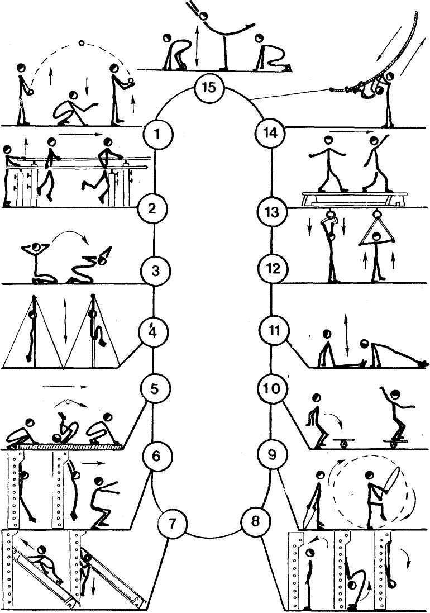

1. Стоя, ноги на ширине плеч, малый мяч внизу, подбрасывание и ловля мяча с одновременным приседанием.

2. Из упора стоя, между параллельными брусьями, прыжком упор прогнувшись и передвижением вперед с последующим повторением задания.

3. Стоя на коленях, руки за головой, наклоны вперед с отведением локтей в стороны и прогибанием спины.

4. Из виса на высокой перекладине прогнувшись сгибание и разгибание ног в группировку.

5. Из упора присев на матах кувырки вперед и назад в группировке.

6.Из виса прогнувшись на гимнастической стенке, соскок.

7. Передвижение по узкой части гимнастической скамейки (на пятках, в приседе).

***Примерные комплексы «круговой тренировки» на уроках по баскетболу:***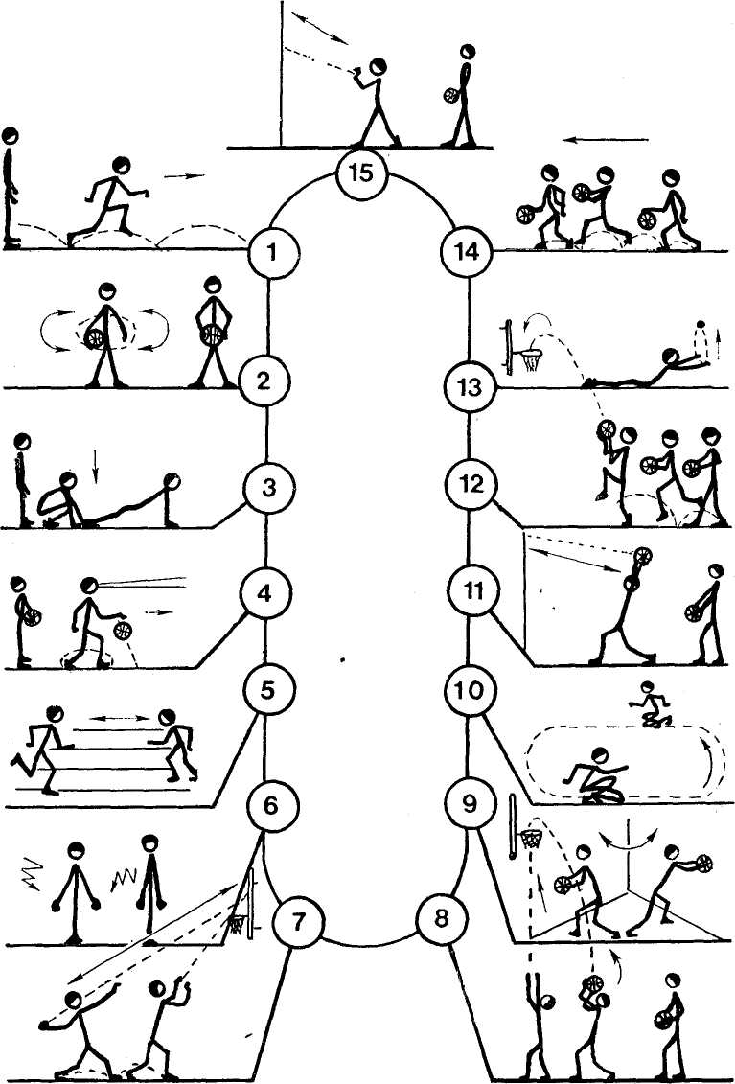

*,*

1.Прыжки в шаге с ноги на ногу через линейки на отрезках прямой 10–15 м.

2.Стоя, ноги на ширине плеч, передача баскетбольного мяча вокруг себя.

3.Переход через упор присев в упор лежа с последующим возвращением в и.п.

4.Ведение мяча на месте вокруг себя со зрительным контролем мяча и без него.

5.С высокого старта челночный бег с ускорением на отрезках 15–20 м с повторением 4–6 раз.

6.Ведение двух мячей одновременно и правой и левой рукой на отрезки до 20 м

7.Броски по кольцу с близких точек одной рукой от плеча.



8. Ведение баскетбольного мяча с продвижением вперед, чередуя двумя прыжковыми шагами с мячом в руках.

9.Лежа на животе, теннисный мяч в правой руке, поочередное подбрасывание и ловля теннисного мяча (жонглирование).

10. Бросок мяча по кольцу в прыжке после удара мяча о пол с выполнением двух прыжковых шагов.

11. Верхняя передача баскетбольного мяча двумя руками с ударом о стену.

12. Передвижение в полном приседе вперед или по кругу.

13.Вышагивание с мячом без отрыва носка ноги, касаясь им угла стены справа и слева.

14. Броски по кольцу с близких точек одной рукой от плеча.

***Примерные комплексы «круговой тренировки» на уроках по волейболу***

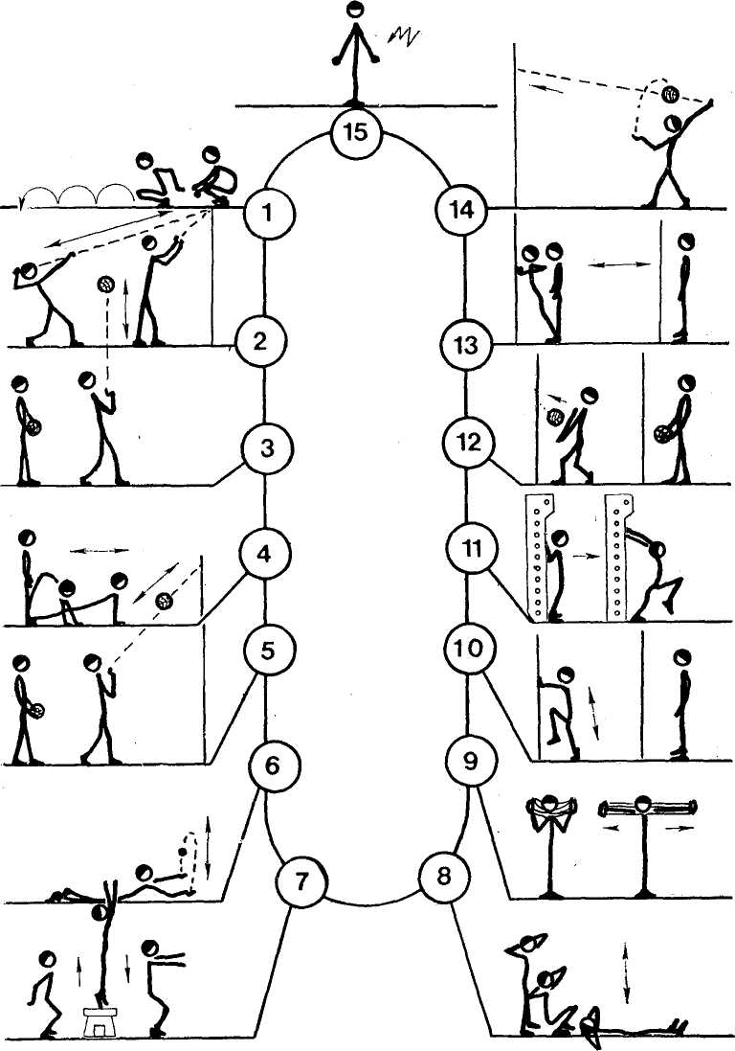

1.Из низкого приседа прыжки с продвижением вперед.

2. Стоя боком к баскетбольному щиту на расстоянии 10м, метание теннисного мяча на дальность отскока от баскетбольного щита с последующей ловлей теннисного мяча.

3. Верхняя передача волейбольного мяча двумя руками над собой, на месте.

4. Из основной стойки без отрыва ног и сгибания коленей переход в упор, лежа с последующим возвращением в исходное положение.

5. Верхняя передача волейбольного мяча двумя руками с помощью стенки на высоте 2 или 3 м.

6.Лежа на животе, поочередная ловля и подбрасывание теннисного мяча (жонглирование).

7. Темповые прыжки на гимнастическую скамейку и со скамейки с последующим поворотом на 180° и повторением упражнения.



8. Подбрасывание волейбольного мяча вверх над собой, верхняя подача мяча в стенку с последующей ловлей и повторением упражнения.

9.Стоя в 1м от стенки, переход в упор на пальцах о стенку с последующим отталкиванием и переходом в исходное положение.

10. Нижняя передача волейбольного мяча двумя руками с помощью стенки над уровне головы.

11. Стоя спиной к гимнастической стенке (взявшись руками на уровне плеч), прогибание спины с отведением рук вверх – назад за счет поочередного выпада вперед.

12. Из упора о стенку бег на месте с высоким подниманием коленей на носках в быстром темпе.

13. Стоя (эспандер сзади), растягивание эспандера в стороны.

14. Стоя руки за головой, переход через сед перекатом назад на спину с последующим возвращением в исходное положение.

***Примерный комплекс упражнений для «круговой тренировки» на уроках по легкой атлетике***

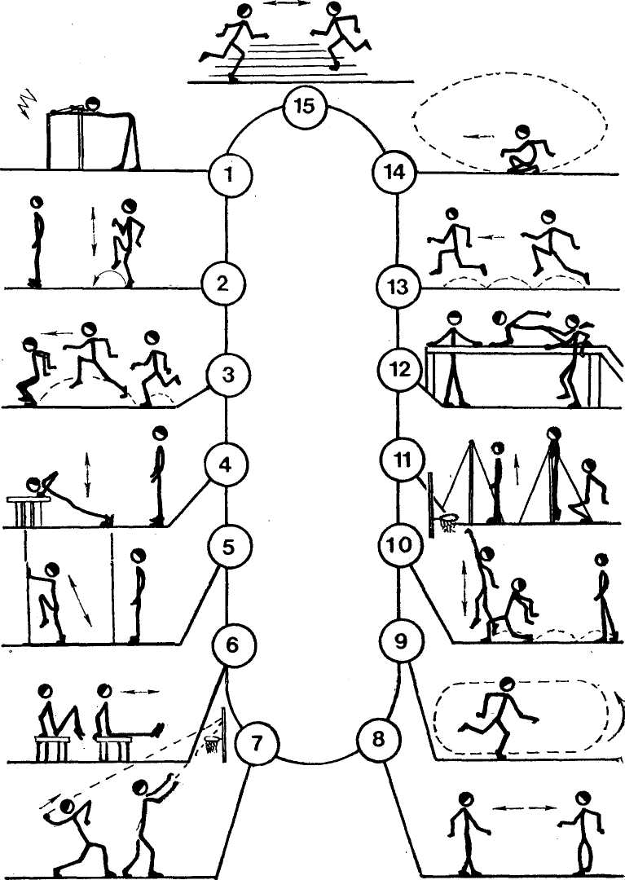

1.Из упора стоя, согнувшись с опорой о барьер, покачивание, растягивая плечевые суставы.

2. Из основной стойки бег на месте с высоким подниманием бедра в максимально быстром темпе.

3. С двух шагов разбега прыжок в шаге с последующим повторением упражнений.

4. Из упора лежа на скамейке отжимание, сгибая и разгибая руки.

5. Из упора стоя у стены, бег с высоким подниманием коленей в быстром темпе.

6. Из упора сидя (руки сзади, ноги в группировке) выпрямление ног в угол с последующим возвращением в исходное положение.

7. Стоя боком к баскетбольному щиту на расстоянии 8-10м, метание теннисного мяча в баскетбольный щит (на дальность отскока) с повторением упражнения.

  
8. Из низкого приседа передвижение в полном приседе по прямой или по кругу.

1. Прыжки в шаге с ноги на ногу через линейки на отрезках прямой 10 – 20м.

10. Узкая стойка ноги врозь, руками взявшись за бум, перелазание через бум.  
  
11. Стоя в висе, подтягивание на перекладине с предварительным толчком ног.

12. Прыжки с двух шагов разбега с доставанием баскетбольного щита.

13. Из высокого старта бег на скорость по замкнутому кругу на расстояние 150 – 200м.

14. Ходьба на внутренней и внешней стороне стопы на отрезке 10 или 20м.

**Литература.**

1. Ашмарин Б.А. Теория и методика физического воспитания. Учебник. М.: Просвещение, 1990. 287 с.

2. Берштейн Н.А. О ловкости и ее развитии. М.: Физкультура и спорт, 1991.228 с

3. Гуревич И. А. 300 соревновательно-игровых заданий по физическому воспитанию/ И. А. Гуревич. – Минск: Высшая школа, 1994. – 352 с.

4. Захаров Е.Н. и др. Энциклопедия физической подготовки: методические основы развития физических качеств. - М.: Ленос, 1994. - 368с.

5. Макаров А.Н. Легкая атлетика: учеб. для студентов пед. ин-тов по спец. №2114 «Физическое воспитание»/ А.Н. Макаров, П.З. Сирис и др.- М.: Просвещение, 1987 г.- 304 с.

6. Матвеев А.П., Петрова Т.В. Оценка качества подготовки выпускников средней (полной) школы по физической культуре. М.,

2001. 128 с.

7. Шолихин М. Круговая тренировка / Пер. с нем. - М. физкультура и спорт, 1996г. 178 с.